**PEDAGOGICZNA BIBLIOTEKA WOJEWÓDZKA  
W RYBNIKU   
ul. Chrobrego 27   
44-200 Rybnik   
tel. (32) 42 22 059**  
[pbwrybnik@wom.edu.pl](mailto:pbwrybnik@wom.edu.pl)

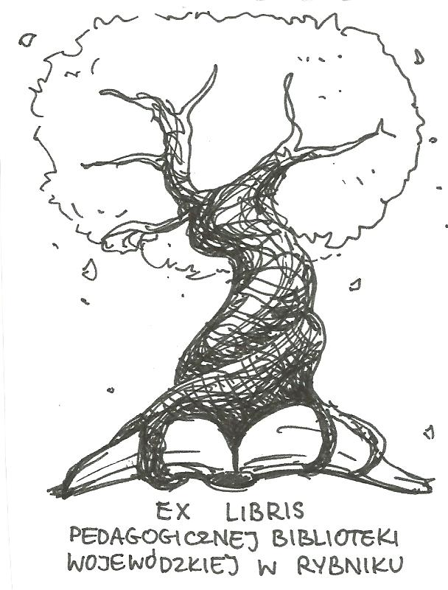

**CZYTANIE ZE ZROZUMIENIEM**

**Wybór literatury**

**dostępnej w Pedagogicznej Bibliotece Wojewódzkiej**

**w Rybniku**

**Wydawnictwa zwarte**

1. Czytanie ze zrozumieniem : (słownictwo z rz-ż, ó-u) : zeszyt ćwiczeń dla gimnazjalistów i uczniów szkół ponadgimnazjalnych / Roksana Jędrzejewska-Wróbel. – Gdynia : Wydawnictwo Pedagogiczne Operon , 2006. – 96 s. ISBN 978-83-7461-619-5. Nr inw. 38890
2. Gry czytelnicze : zestaw kart do nauki czytania ze zrozumieniem. Cz. 2 / Irena Majchrzak ; [red. Wiesława Żaba-Żabińska i Magdalena Młodnicka]. – Kielce : Grupa Edukacyjna S. A. , 2005. – 32 s. ISBN 978-83-7315-700-2. Nr inw. 40269, 40270
3. Kształtowanie umiejętności czytania ze zrozumieniem / Józefa Bałachowicz. – Warszawa : Wydawnictwa Szkolne i Pedagogiczne , 1988. – 183, [1] s. ISBN 83-02-03502-5. Nr inw. 27540, 27541
4. Metody nauki czytania i pisania z perspektywy trudności uczniów / Anna Jurek. – Gdańsk : Harmonia Universalis , 2012. – 220, [1] s. ISBN 978-83-7744-021-6. Nr inw. 40846
5. Podstawy efektywnego czytania / Miles A. Tinker ; [z ang. tł. Krystyna Dudziak]. – Warszawa : Państwowe Wydawnictwo Naukowe , 1980. – 429, [3] s. ISBN 83-01-01778-3. Nr inw. 16767, 16768, 16769
6. Praca z tekstem w klasach I-III / Krystyna Lenartowska, Wacława Świętek. – Warszawa : Wydawnictwa Szkolne i Pedagogiczne , 1982. – 133, [3] s. ISBN 83-02-01815-5. Nr inw. 19647, 19648, 19649
7. Rozumienie tekstów : badania psychologiczne / Mieczysław Kreutz. – Warszawa : Państwowe Wydawnictwo Naukowe , 1968. – 299, [1] s. Nr inw. 5640
8. Sztuka czytania / Franciszek Król. – Warszawa : Wydawnictwa Szkolne i Pedagogiczne , 1982. – 254, [2] s. ISBN 83-02-01257-2. Nr inw. 20133, 20207, 20208

**Druki ciągłe**

1. Aby czytanie było efektywne / Bożena Lysko // „Język Polski w Gimnazjum”. – 2006/2007, nr 4, s. 79-87
2. Analfabetyzm funkcjonalny uczniów / Jan Łysek // „Nauczyciel i Szkoła”. – 2007, nr 1-2, s. 178-190
3. Ciche czytanie ze zrozumieniem – sposoby wdrażania uczniów do rozumienia tekstu / Barbara Wija // „Nauczanie Początkowe”. – 2003/2004, nr 4, s. 48-50
4. Czym jest czytanie / Halina Konior-Węgrzynowa // „Psychologia w Szkole”. – 2010, nr 3, s. 92-101
5. Czytać to nie znaczy rozumieć / Sylwia Malinowska // „Polonistyka”. – 2003, nr 7, s. 437-438
6. Czytam... rozumiem... Doskonalenie odbioru tekstów epickich na przykładzie legend / Joanna Piasta-Siechowicz // "Język Polski w Szkole IV-VI" . - 2007/08, nr 2, s. 52-61
7. Czytanie i rozumienie tekstu / Renata Suchorzewska // „Życie Szkoły”. – 2002, nr 6, s. 369-370
8. Czytanie studyjne : program uzupełniający z języka polskiego dla klasy humanistycznej liceum ogólnokształcącego : (innowacja pedagogiczna) / Jolanta Malczewska // "Nauczyciel i Szkoła" . - 2008, nr 1-2, s. 207-225
9. Czytanie twórcze w młodszym wieku szkolnym / Zuzanna Zbróg // "Nauczanie Początkowe" . - 2008/2009, nr 4, s. 85-94
10. Czytanie ze zrozumieniem / Ewa Wronowska // „Życie Szkoły”. – 2003, nr 5, s. 285-286
11. Czytanie ze zrozumieniem - czym jest i jak je fachowo doskonalić? / Danuta Krzyżyk // "Język Polski w Szkole dla Klas IV-VI" . - 2008/2009, nr 3, s. 22-32
12. Czytanie ze zrozumieniem jako podstawowy warunek poprawnej analizy źródeł / Ewa Chorąży // "Wiadomości Historyczne" . - 2008, nr 1, s. 35-40
13. Czytanie ze zrozumieniem "Pieśni świętojańskiej o Sobótce" Jana Kochanowskiego / Ewa Czernik // "Język Polski w Gimnazjum" . - 2005/2006, nr 4, s. 44-49
14. Czytanie ze zrozumieniem umiejętnością pożądaną u przyszłych nauczycieli edukacji wczesnoszkolnej / Małgorzata Kunicka // "Wychowanie na co Dzień" . - 2003, nr 3, s. 10-11
15. Czytanie ze zrozumieniem w systemie integralnej realizacji programu nauczania / Stanisław Sokołowski // "Życie Szkoły" . - 2000, nr 5, s. 264-267
16. Doskonalimy ciche czytanie ze zrozumieniem / Mariola Grabowska, Wioletta Rykowska // "Życie Szkoły" . - 2004, nr 10, s. 34-36
17. Ekonomiczne uwarunkowania kompetencji czytania ze zrozumieniem / Monika Jurewicz // "Nowa Szkoła" . - 2007, nr 1, s. 43-48
18. Gry i zabawy czytelnicze / Piotr Kowolik // "Życie Szkoły" . - 1993, nr 5, s. 281
19. Hierarchiczna organizacja nabywania sprawności w zakresie rozumienia treści czytanego materiału / Krystyna Sochacka // "Kwartalnik Pedagogiczny" . - 2006, nr 1, s. 129-140
20. Jak badać osiągnięcia uczniów w czytaniu? Cz. 1 / Zofia Pomirska // "Język Polski w Szkole dla Klas IV-VI" . - 2005/2006, nr 3, s. 44-55
21. Jak badam umiejętność czytania u uczniów klasy IV / Małgorzata Chmiel // "Język Polski w Szkole dla Klas IV-VI" . - 1999/2000, nr 4, s. 16-28
22. Jak czytają dzieci / Irena Żywno // "Życie Szkoły" . - 2008, nr 6, s. 51-53
23. Jak podnieść efektywność czytania / Ewa Dereń // "Język Polski w Szkole dla Klas IV-VI" . - 2005/2006, nr 1, s. 84-93
24. Jak sprawdzać czytanie symboliczne? / Bożena Chrząstowska // "Polonistyka" . - 2000, nr 5, s. 265-273
25. Jak sprawdzić, czy uczniowie rozumieją to, co czytają? : rola diagnozy wstępnej w planowaniu procesu kształcenia / Jolanta Czarnotta-Mączyńska, Elżbieta Ratajska-Grochowina // "Język Polski w Gimnazjum" . - 2003/2004, nr 4, s. 84-100
26. Jeszcze o czytaniu ze zrozumieniem / Stanisław Sokołowski // "Życie Szkoły" . - 2004, nr 3, s. 30-32
27. Komplementarność wiedzy wyjaśniającej i interpretacyjnej / Kornelia Rybicka // "Język Polski w Liceum" . - 2006/2007, nr 3, s. 70-77
28. Komputerowe wspomaganie umiejętności czytania ze zrozumieniem / Bernadeta Smagacz // "Nowa Szkoła" . - 2005, nr 3, s. 22-26
29. Kształcić umiejętność czytania w gimnazjum - ale jak? / Maria Gudro-Puischel // "Język Polski w Gimnazjum" . - 2005/2006, nr 4, s. 37-43
30. Kształtowanie umiejętności czytania ze zrozumieniem u uczniów klas I-III / Beata Rechnio // "Wszystko dla Szkoły" . - 2006, nr 4-5, s. 25-29
31. Lektury pomagają / Małgorzata Penar, Anna Bakłażec // "Życie Szkoły" . - 2008, nr 1, s. 32-59
32. Mechanizmy czytania a nauka literatury w szkole / Regina Pawłowska // "Język Polski w Gimnazjum" . - 2007/08, nr 4, s. 7-16
33. (Nie)obecność myślenia przyczynowo-skutkowego w czytaniu ze zrozumieniem : (na przykładzie analizy odpowiedzi uczniowskich do dwóch zadań maturalnych) / Kornelia Rybicka // "Język Polski w Liceum" . - 2007/2008, nr 2, s. 84-91
34. Metody nauki czytania i pisania z perspektywy trudności uczniów / Leokadia Wiatrowska // "Życie Szkoły" . - 2013, nr 1, s. 27
35. Otwarte czy zamknięte? Wykorzystanie różnych typów zadań w procesie ewaluacji osiągnięć uczniów z zakresu czytania ze zrozumieniem tekstu literackiego / Adam Brożek // "Język Polski w Gimnazjum" . - 2002/2003, nr 1, s. 90-94
36. "Pantofelki Kopciuszka" : test sprawdzający umiejętność krytycznego czytania i interpretowania tekstu lirycznego dla klasy VI / Jolanta Czarnotta-Mączyńska // "Język Polski w Szkole IV-VI" . - 2001/2002, nr 1, s. 81-101
37. Pielęgnujmy umiejętności czytania ze zrozumieniem / Jadwiga Jastrząb // "Wychowanie na co Dzień" . - 2006, nr 1-2, wkładka s. IV-VII
38. Płeć a poziom czytelnictwa ze zrozumieniem / Monika Jurewicz // "Nowa Szkoła" . - 2007, nr 2, s. 45-48
39. Poziom czytania ze zrozumieniem - uwarunkowania środowiskowe / Monika Jurewicz // "Nowa Szkoła" . - 2006, nr 3, s. 9-14
40. Rozumieć co się czyta / Jadwiga Kołodziejska // "Bibliotekarz" . - 2003, nr 4, s. 5-7
41. Splątany kłębek - czyli o potrzebie rozumienia czytanego tekstu / Monika Ptak, Aneta Golda // "Język Polski w Gimnazjum" . - 2004/2005, nr 4, s. 56-63
42. Sprawdzenie kompetencji czytelniczych : testy kompetencji czytelniczych dla uczniów klasy VI / Agnieszka Zych // "Język Polski w Szkole dla Klas IV-VI" . - 2002/2003, nr 2, s. 85-99
43. Sprawdziany z czytania z wyposażeniem w... podręcznik / Marek Rutkowski // "Język Polski w Liceum" . - 2002/03, nr 1, s. 75-80
44. Test sprawdzający poziom czytania ze zrozumieniem u uczniów klas II i III / Małgorzata Kunicka // "Nauczanie Początkowe" . - 2003/2004, nr 4, s. 54-60
45. Test sprawdzający umiejętności czytania i interpretowania tekstu źródłowego / Lech F. Moryksiewicz // "Wiadomości Historyczne" . - 1997, nr 4, s. 218
46. Test sprawdzający umiejętności ucznia klasy 5 w zakresie rozumienia tekstu i sprawności językowej / Jadwiga Chrabańska // "Język Polski w Szkole IV-VI" . - 2005/2006, nr 1, s. 69-76
47. Umiejętność czytania ze zrozumieniem a wyobraźnia i orientacja przestrzenna / Anna Guzy, Honorata Pilzak // "Język Polski w Szkole IV-VI" . - 2009/2010, nr 3, s. 40-54
48. "Władca Lewawu" - test sprawdzający umiejętność czytania ze zrozumieniem przez ucznia klasy VI / Jolanta Wójtowicz-Kut // "Język Polski w Szkole dla Klas IV-VI" . - 2001/2002, nr 2, s. 85-91
49. Wrażeniowe czytanie książki w klasach: II, III : scenariusz zajęć / Małgorzata Swędrowska // "Edukacja Wczesnoszkolna" . - 2017/ 2018, nr 1, s. 68 – 71
50. Wykształcenie rodziców a poziom kompetencji czytania ze zrozumieniem / Monika Jurewicz // "Nowa Szkoła" . - 2007, nr 4, s. 13-19
51. Wysiłek uważnej lektury / Jolanta Malczewska // "Polonistyka" . - 2006, nr 8, s. 32-38
52. Zanim zostaniesz użytkownikiem telefonu komórkowego... : test sprawdzający dwustopniowy / Barbara Białkowska, Monika Drozd // "Język Polski w Liceum" . - 2002/2003, nr 4, s. 68-76
53. Znaczenie spostrzegawczości słuchowej w procesie czytania / Irena Stańczak // "Nauczanie Początkowe" . - 2008/2009, nr 4, s. 43-47

oprac. Justyna Jankowska

październik 2018